

Tài liệu

hệ THỐNG quản trị vending MACHine MOBILE – WEB

[Thông tin diễn giải hoặc bổ sung thêm, không bắt buộc]

|  |  |  |  |
| --- | --- | --- | --- |
| Mã tài liệu | [Mã tài liệu] | Phiên bản | 1.0 |
| Ngày ban hành | 31/07/2021 | Người quản lý | Lê Trọng Thảo |
| Trạng thái | Đã phê duyệt | Mức bảo mật | Mật |

© 2021 Hyperlogy., Jsc. All rights reserved.

Kiểm soát tài liệu

|  |  |  |
| --- | --- | --- |
| Người soạn thảo | Nguyễn Ngọc Minh | 31/07/2021 |
| Người xem xét | Họ và tên. | Click here to enter a date. |
| Người duyệt | Họ và tên. | Click here to enter a date. |

|  |  |
| --- | --- |
| **Danh sách phân phối tài liệu** | |
| Người/đơn vị nhận. |  |
| Người/đơn vị nhận. |  |
| Người/đơn vị nhận. |  |
|  |  |
|  |  |

|  |  |  |  |  |
| --- | --- | --- | --- | --- |
| **Lịch sử thay đổi** | | | | |
| *Phiên bản* | *Trang số* | *Nội dung thay đổi* | *Ngày thay đổi* | *Người duyệt* |
| Phiên bản. | Trang số. | Chỉ cập nhật lịch sử tài liệu sau khi tài liệu được phê chuẩn và công bố | Click here to enter a date. | Họ và tên. |
|  |  |  |  |  |

Thuật ngữ và từ viết tắt

*Thuật ngữ và từ viết tắt tuân thủ theo tài liệu “Thuật ngữ và từ viết tắt”, các thuật ngữ dưới đây là nêu lại hoặc bổ sung thêm.*

|  |  |
| --- | --- |
|  |  |
|  |  |

Mục Lục

1 Mục đích 5

2 Phạm vi áp dụng 5

3 Tài liệu liên quan 5

4 Cấu trúc thư mục source code 5

4.1 Mobile 6

4.2 Web 7

4.3 Vending-Core 8

5 Hướng dẫn chạy ứng dụng 10

5.1 Chạy ứng dụng mobile 10

Build ứng dụng Android debug 10

Build ứng dụng debug Ios 11

Build release apk 11

5.2 chạy ứng dụng Web 11

6 Hướng dẫn phát triển thêm tính năng mới vào ứng dụng 12

Thêm màn hình tính năng mới ở mobile 12

Màn hình mới 12

THIẾT KẾ HỆ THỐNG

## Mục đích

Tài liệu mô tả kiến trúc hệ thống và cách sử dụng của hệ thống quản lý Vending Machine trên nền tảng web và mobile:

* Mô tả cấu trúc thư mục
* Cách thức build và sử dụng
* Cách thức phát triển thêm tính năng mới

## Phạm vi áp dụng

Nội bộ dự án.

## Tài liệu liên quan

|  |  |
| --- | --- |
| **Mã tài liệu** | **Tên tài liệu** |
|  |  |
|  |  |
|  |  |
|  |  |

## Cấu trúc thư mục source code

Cấu trúc thư mục gồm 3 phần chính:

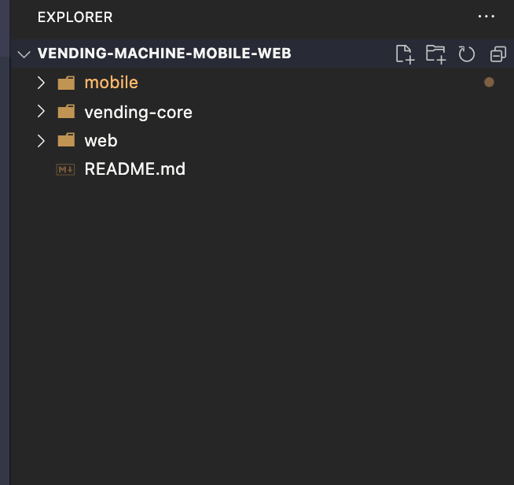

* Thư mục mobile là phần source code được dùng để phát triển ứng dụng phía mobile
* Thư mục web là phần source code được dùng để phát triển ứng dụng phía web
* Thư mục vending-core là nơi chứa source code logic dùng chung cho cả ứng dụng web và ứng dụng mobile

### Mobile

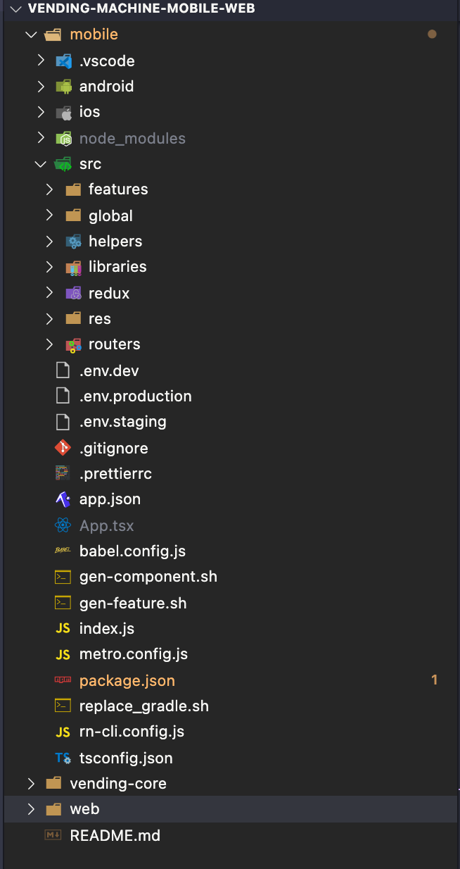

Cấu trúc thư mục chứa source code của phần ứng dụng mobile :

* **features**: là thư mục chứa phần code giao diện sử dụng cho các màn hình tính năng của ứng dụng. Mỗi thư mục con chứa code giao diện của một màn hình riêng biệt được đặt tên theo tên của màn hình đó.
* **helper**: Thư mục lưu trữ các file có chứa các hàm sử dụng để hỗ trợ xử lý logic được dùng chung. Ví dụ như các hàm xử lý với async-storage, dimension, time , … và một số các hàm xử lý khác trong file utils.ts
* **libraries:** Thư mục lưu trữ các components được tái sử dụng chung ở nhiều màn hình khác nhau
* **res**: thư nục lưu trữ các file dữ liệu dùng cho toàn bộ ứng dụng như: màu sắc, icon, hình ảnh, …
* **redux**: là thư mục chứa các file dùng để sử dụng redux quản lý state chung của ứng dụng.
* **routers**: là thư mục chứa các file sử dụng để điều hướng các màn hình của ứng dụng.
* ***Lưu ý*:** Các biến môi trường được sử dụng và lấy từ file **‘vending-core/common/app-config.ts’.** Khi build môi trường khác cần sửa đổi trong file này để build ở môi trường tương ứng

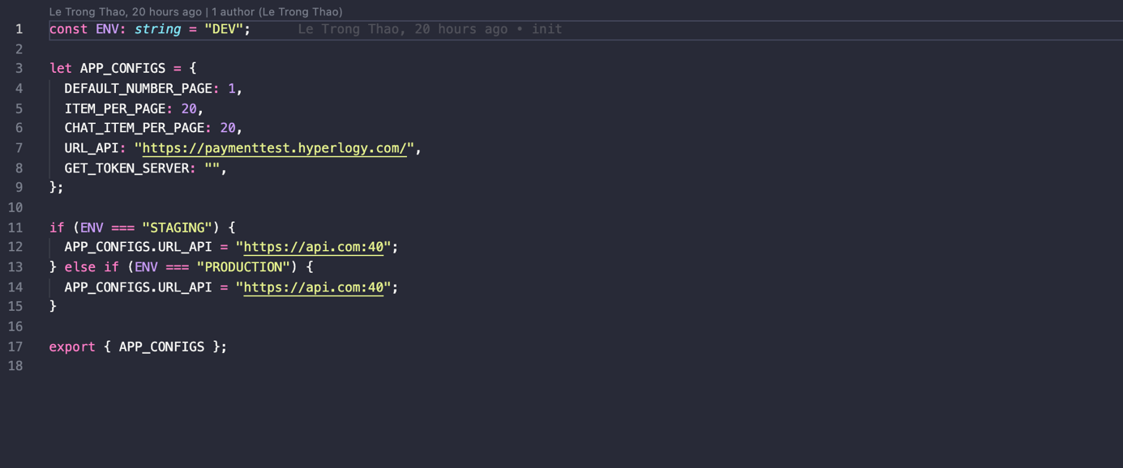

### Web

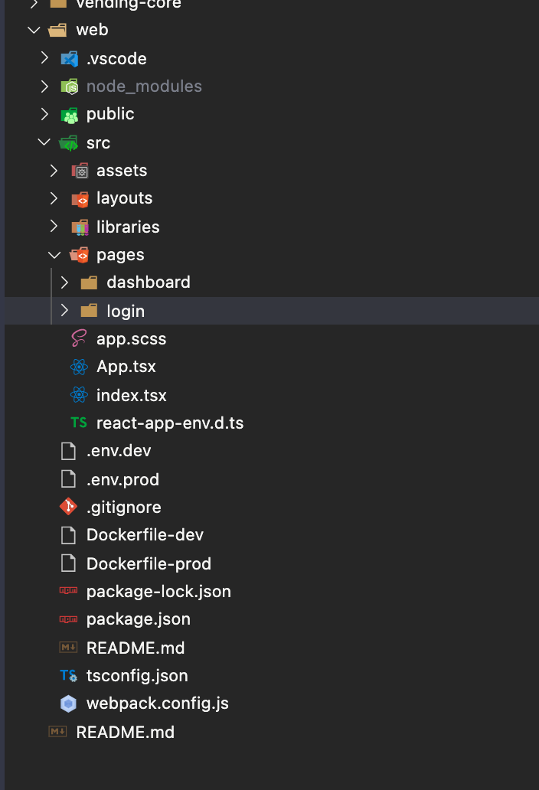

Cấu trúc thư mục của source code ứng dụng web gồm các phần chính

* **layouts** : là thư mục chứa phần giao diện layout của ứng dụng
* **libraries** : là thư mục chứa các components và các file hỗ trợ được dùng chung trong toàn ứng dụng
* **pages**: là thư mục chứa phần giao diện chính của các page trong ứng dụng
* **assets** : là thư mục chứa các hình ảnh sử dụng trong ứng dụng
* ***Lưu ý*:** Các biến môi trường được sử dụng và lấy từ file **‘vending-core/common/app-config.ts’.** Khi build môi trường khác cần sửa đổi trong file này để build ở môi trường tương ứng
* **Lưu ý: Cấu trúc css**  
  phần css chính dùng chung được đặt trong thư mục **src/libraries/styles**

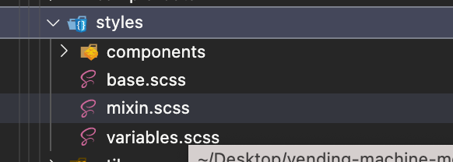

File: **variables.scss** là file dùng để khai báo các biến màu sắc

**mixin.scss** là files dùng để định nghĩa các phần custom css nâng cao như dùng hàm chẳng hạn

**base.scss** là files xử lý css chính của ứng dụng

các file scss trong thư mục components là các file css mà các component trong ứng dụng có thể sử dụng chung

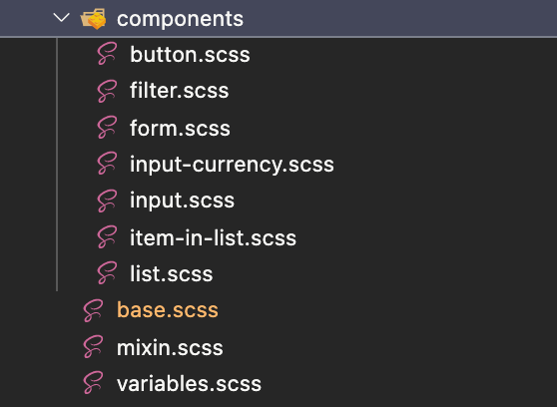

### Vending-Core

Là thư mục chứ các phần logic dùng chung đưọc cho cả web và mobile. Từ ứng dụng mobile hay web ta có gọi các hàm sử lý từ trong core để dùng. Khi thay sửa đổi code xử lý trong phần này thì phần code xử lý này sẽ được áp dụng cho cả 2 phía mobile và web mà chỉ cần sửa tại một nơi duy nhất nhằm tiết kiệm thời gian và công sức.

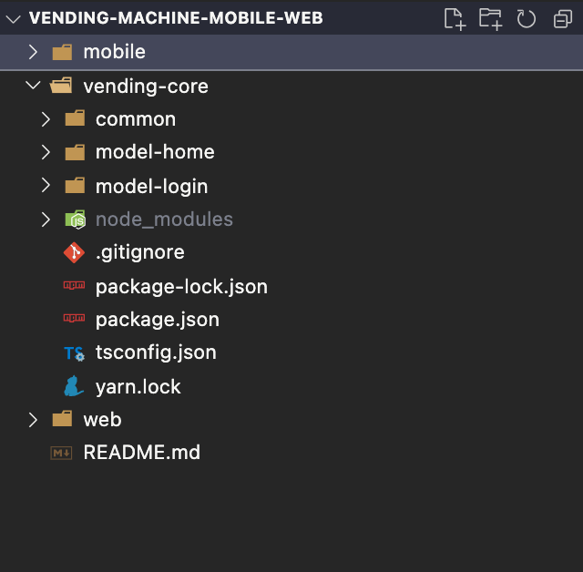

Cấu trúc các thư mục con của phần core này:

* **Common** : là phần thư mục đặt các file chứa các hàm xử lý dùng chung như: api-helper, redux, type, …
* Các thư mục chứa logic xử lý của các màn hình:

Mỗi màn hình sẽ được chứa trong một thư mục riêng được đặt tên theo cấu trúc**: model - < tên màn hình chức năng >**

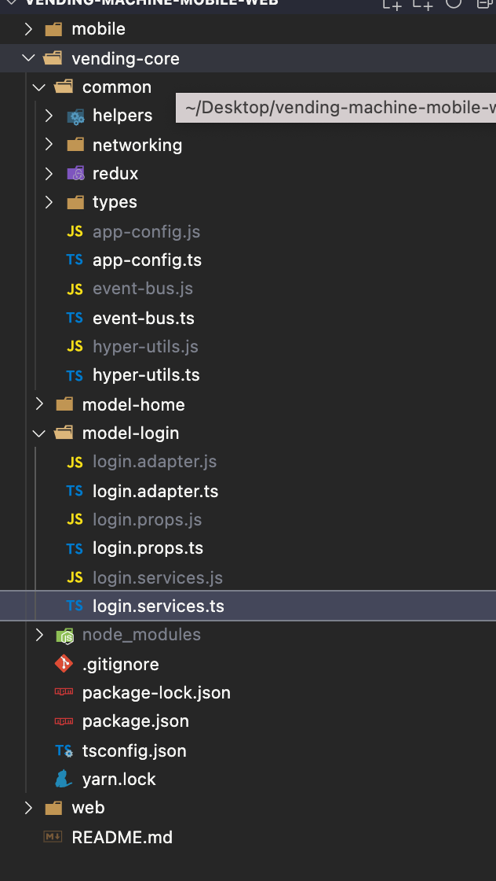

Mỗi chức năng sẽ có 3 file chính để xử lý:

* **File.adpter.ts**: là file dùng để xử lý logic và chứa các hàm logic của ứng dụng
* **File.props.ts**: là file định nghĩa các tham số đầu vào của màn hình chức năng
* **File.services.ts:** là file dùng để viết các hàm gọi api lấy dữ liệu từ server về.

## Hướng dẫn chạy ứng dụng

Phần này cần chú ý đến các biến môi trường các file env là các file chứa các biến dùng riêng cho mỗi phiên bản app. Ví dụ biến env.dev dùng cho môi trường dev, env.staging dùng cho môi trường staging còn env.production dùng cho môi trường production

Trước khi chạy ứng dụng trên các nền tảng mobile hay web thì cần phải build Vending-core trước để các ứng dụng mobile hay web có thể sử dụng được các phần logic được viết trong phần này.

Lệnh Build core:

* **cd vending-core**
* **npm run build**

### Chạy ứng dụng mobile

sau khi clone soure code về ta bật terminal và trỏ đến thư mục mobile bằng câu lệnh:

* **cd mobile**

sau đó để cài các node-module của các thư viện sử dụng trong ứng dụng bằng câu lệnh :

* **npm install**

Sau đó ta chạy ứng dụng lên như bình thường:

### Build ứng dụng Android debug

**Chạy trên terminal của Vs code:**

$ **npm run android-dev-debug** (chạy trên môi trường dev với biến môi trường env.dev)

$ **npm run android-staging-debug** (chạy trên môi trường staging với biến môi trường env.staging)

$ **npm run android-production-debug** (chạy trên môi trường production với biến môi trường env.production)

**Chạy bằng git bash:**

$ **ENVFILE=.env.dev react-native run-android --variant=devDebug** (chạy trên môi trường dev với biến môi trường env.dev)

$ **ENVFILE=.env.staging react-native run-android --variant=stagingDebug** (chạy trên môi trường staging với biến môi trường env.staging)

$ **ENVFILE=.env.production react-native run-android --variant=productionDebug** (chạy trên môi trường production với biến môi trường env.production)

### Build ứng dụng debug Ios

**Chạy trên terminal của Vs code:**

$ **npm run ios-dev-debug** (chạy trên môi trường dev với biến môi trường env.dev)

$ **npm run ios-staging-debug** (chạy trên môi trường staging với biến môi trường env.staging)

$ **npm run ios-production-debug** (chạy trên môi trường production với biến môi trường env.production)

**Chạy bằng Xcode:**

Mở Xcode chọn môi trường cần build. Sau đó click biểu tương run

### Build release apk

**Chạy trên terminal của Vs code:**

Muốn build được apk cho ứng dụng chạy các lệnh:

$ **npm run android-dev-release** (chạy trên môi trường dev với biến môi trường env.dev)

$ **npm run android-staging- release** (chạy trên môi trường staging với biến môi trường env.staging)

$ **npm run android-production- release** (chạy trên môi trường production với biến môi trường env.production)

**Chạy bằng git bash:**

$ **cd android && ENVFILE=.env.dev ./gradlew assembleDev** (chạy trên môi trường dev với biến môi trường env.dev)

$ **cd android && ENVFILE=.env.staging ./gradlew assembleRelease** (chạy trên môi trường staging với biến môi trường env.staging)

$ **cd android && ENVFILE=.env.production ./gradlew assembleProduction** (chạy trên môi trường production với biến môi trường env.production)

### chạy ứng dụng Web

sau khi clone soure code về ta bật terminal và trỏ đến thư mục mobile bằng câu lệnh:

* **cd web**

sau đó để cài các node-module của các thư viện sử dụng trong ứng dụng bằng câu lệnh :

* **npm install**

Sau đó ta chạy ứng dụng lên như bình thường:

* chạy trên môi trường dev: **npm run start:dev**
* chạy trên môi trường product: **npm run start:prod**

## Hướng dẫn phát triển thêm tính năng mới vào ứng dụng

### Thêm màn hình tính năng mới ở mobile

### Màn hình mới

Khi tiến hành thêm một tính năng mới ở một màn hình mới ta cần tạo một thư mục riêng trong thư mục vending-core có tên theo định dạng **“model - <tên màn hình>”.** Và tạo ra các file tương ứng :

* **<tên màn hình>.adapter.ts** : file xử lý logic
* **<tên màn hình>.props.ts** : file dùng để khai báo các thuộc tính đầu vào của màn hình
* **<tên màn hình>.services.ts** : file dùng để khai báo các hàm gọi api mà màn hình cần sử

Tiếp theo tạo thêm một thư mục trong thư mục mobile/feature tên là tên màn hình trong đó cần tạo 1 file index.ts và một thư mục view để chứa các thành phần view. Trong view tạo file **<tên màn hình>.screen.tsx** là file giao diện chính cuả các màn hình và thư mục componets chứa các component con của màn hình.

**Hướng dẫn thực hiện :**

**B1: tạo các thư mục và các file của màn hình mới**

Tạo thư mục **new-screen** và các thư mục, file con của nó trong thư mục **mobile/features**

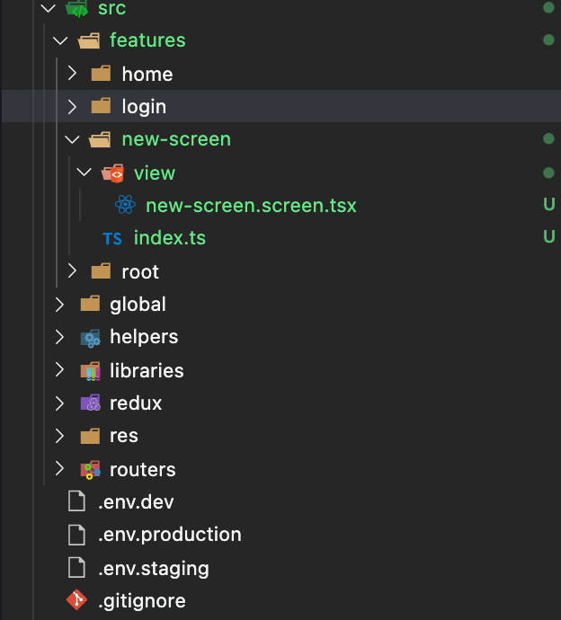

Tạo thư mục **model-new-screen** và các thư mục, file con của nó trong thư mục **vending-core**

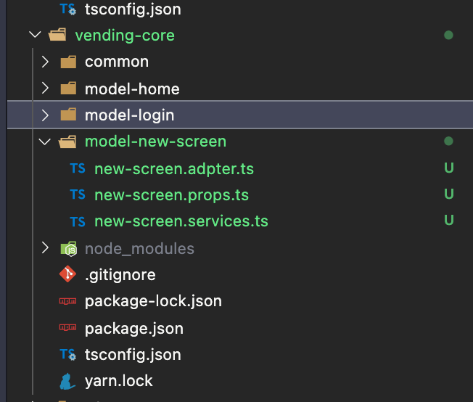

**B2: Viết các file liên quan**

File **index.ts** file này dùng để kết nối redux với màn hình, để màn hình có thể sử dụng được các dữ liệu lưu trong redux

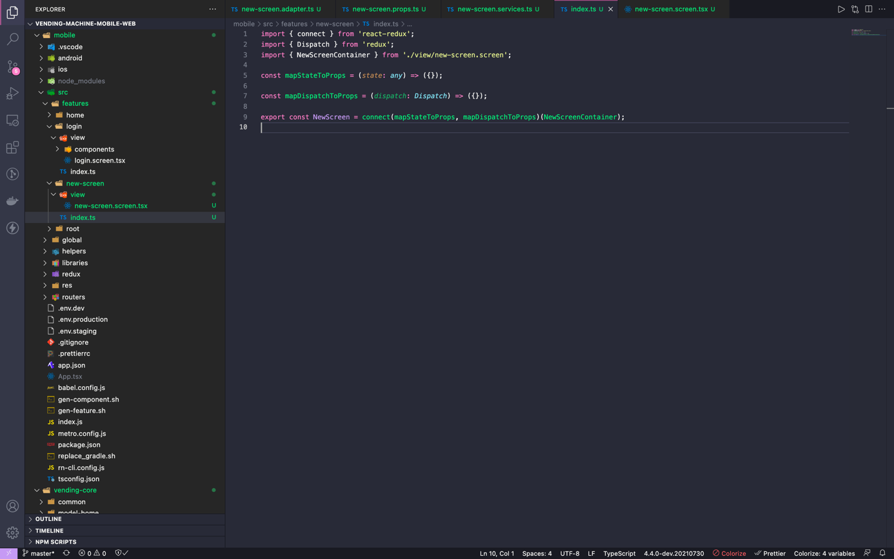

File **new-screen.sceen.tsx** là file giao diện chính code giao diện sẽ được viết ở đây. Từ file này ta có thể gọi đến file adapter ở phần vending-core để sử dụng các hàm logic của adapter.

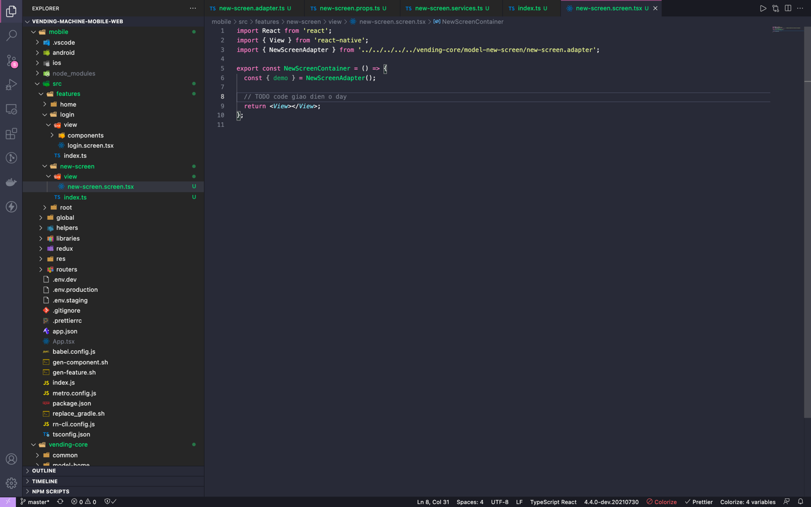

File **new-screen.adapter.ts** là file sư lý logic các hàm sử lý logic viết ở đây sau đó được gọi sang các file khác để sử dụng

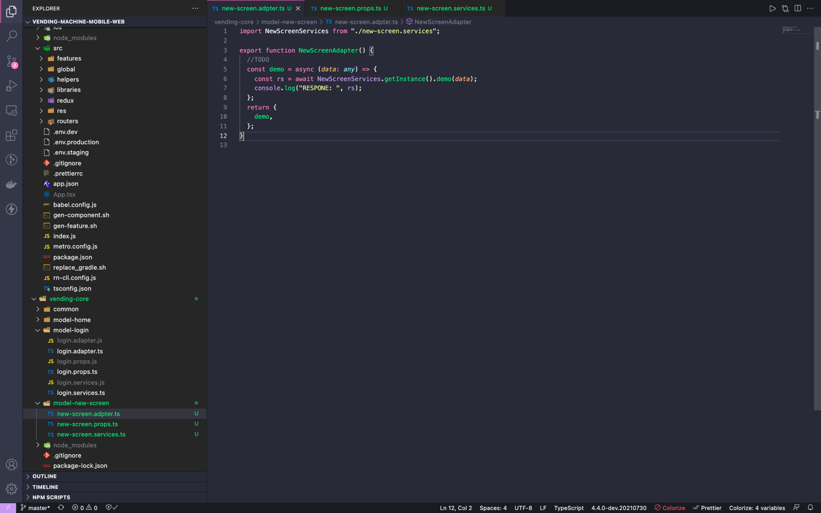

File **new-screen.services.ts** viết các hàm logic gọi api ở đây

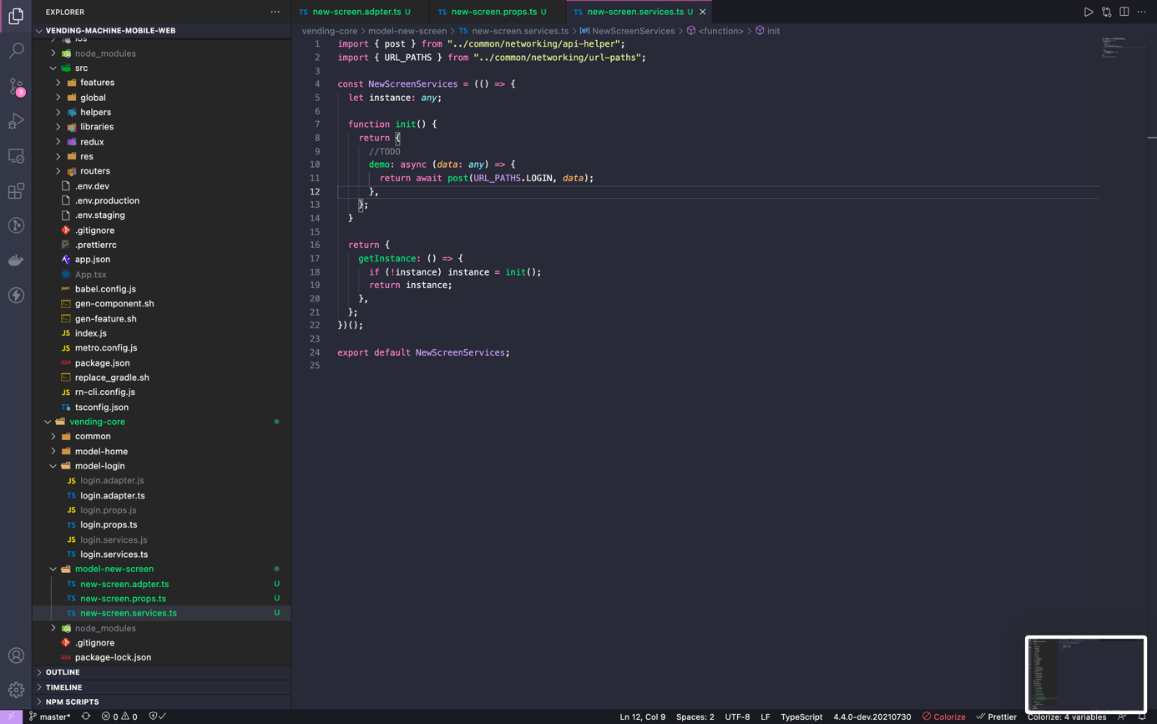

File **new-screen.props.ts** file định nghĩa các tham số đầu vào của màn hình

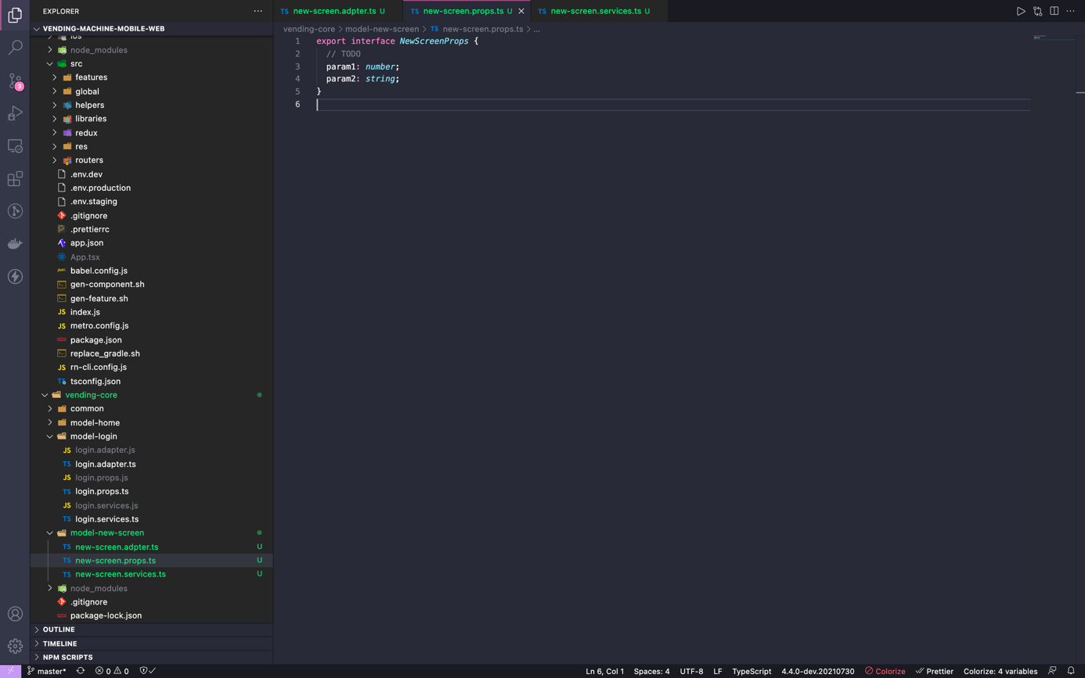

***\*lưu ý*** : Sau khi thêm hoặc chỉnh sửa các file của thư mục vending-core cần chạy build lại bằng câu lệnh :

- npm run postinstall

Để các file khi gọi đến các file core có thể sử dụng được